SALONE DEL MOBILE 2022
FOCUS ANTEPRIMA

RAK Ceramics debutta alla Milano Design Week con il bagno di design e le collezioni ELIE SAAB.

La prima volta di RAK Ceramics al Salone del Mobile e al Fuorisalone

Ras Al Khaimah, Emirati Arabi Uniti, 25 aprile 2022: RAK Ceramics PJSC, uno dei più grandi marchi di ceramica al mondo, ha annunciato la sua prima partecipazione al Salone del Mobile di Milano.
Dal 7 al 12 giugno 2022, l'azienda esporrà una linea di collezioni bagno di nuova concezione e una serie di nuove collezioni di superfici.
RAK Ceramics parteciperà anche al Fuorisalone in Via Palermo 11 a Brera, con Black Ink, un'installazione sensoriale immersiva in cui i visitatori potranno scoprire e sperimentare materiali ceramici iconici che caratterizzano il portafoglio del marchio.

Leonardo de Muro, Vice President Marketing & Communications ha dichiarato: "Siamo onorati di entrare per la prima volta nella lista degli espositori della Milano Design Week. Si tratta di un'occasione unica per presentare RAK Ceramics sulla scena del design globale non solo come esperto di ceramica specializzato in superfici in ceramica e gres porcellanato e prodotti per il bagno, ma anche come azienda affermata che offre soluzioni di design di alta qualità per progetti su piccola e grande scala a livello internazionale".

Lo stand RAK Ceramics al Salone del Mobile si estende su oltre 200 metri quadrati e presenterà collezioni bagno sviluppate in collaborazione con designer internazionali come Patrick Norguet, Giuseppe Maurizio Scutellà e il duo Debiasi-Sandri, accanto a una nuovissima collezione di superfici ispirata alle forme e ai colori della natura.
Lo stand presenterà anche una gamma di collezioni per il bagno e le superfici appena lanciate dalla stilista di fama mondiale ELIE SAAB, che saranno presentate per la prima volta in Europa.

Commentando l'evento, Abdallah Massaad, Group CEO, RAK Ceramics Group ha dichiarato: "Questa è una pietra miliare significativa per RAK Ceramics, in quanto conferma la continua crescita di un marchio nato e cresciuto negli Emirati Arabi Uniti, che ha costantemente perseguito la visione a lungo termine di diventare un fornitore globale di soluzioni ceramiche ".

ARREDOBAGNO DI DESIGN

ELIE SAAB (NO EMBARGO)
La collezione esclusiva a marchio ELIE SAAB

RAK Ceramics, gruppo al mondo nel settore ceramico, presenta per la prima volta in Europa, la collezione a marchio ELIE SAAB, frutto di un accordo di licenza pluriennale per la produzione di rivestimenti e pavimenti in ceramica e gres porcellanato, sanitari e rubinetti.
ELIE SAAB Maison rappresenta un viaggio in cui le linee, le forme e gli accostamenti, evocano le atmosfere di un viaggio partito da Beirut e proseguito a Parigi, Milano, Londra, New York, capitali della moda e tappe di un percorso straordinario. Oggi si presenta con esiti sorprendenti, applicato alla ceramica ed agli altri materiali.
Quella tra ELIE SAAB e Rak Ceramics è una affinità elettiva che affonda le proprie origini in una comune storia di valori, cultura, gusto e ispirazioni. Una sintonia che porta a condividere il comune intento di esaltare i materiali, attraverso dettagli preziosi, elaborati, funzionali ad un’esperienza creativa complessa, moderna e di respiro internazionale. Arte e manifattura, tecnologia e innovazione, procedono di pari passo in una stretta relazione tra pensiero, progetto ed esecuzione. Seducente, elegante, si sviluppa attraverso cinque differenti percorsi creativi che modellano, come le trame di un prezioso tessuto, il carattere di ogni progetto di interior design, sia esso residenziale o hospitality.
Le creazioni prodotte in esclusiva da RAK Ceramics valorizzeranno ulteriormente l’espressione abitativa e lo stile di vita all’insegna del lusso espressa dalla maison ELIE SAAB verso un percorso fatto di un total look all’insegna dell’eleganza e della esclusività. Belle finiture, trame eleganti di marmo, combinazioni di colori classici e contemporanei che parlano il linguaggio senza tempo del marmo e della pietra: tutto passa attraverso le competenze tecniche e l’abilità dei migliori artigiani di RAK Ceramics nell’offrire una qualità unica e una creatività senza compromessi. 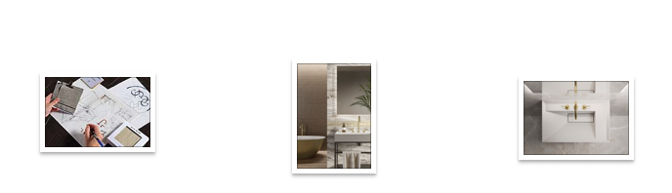

Elie Saab Collection

CERAMICA DESIGN

METAMORFOSI (EMBARGO FINO AL 25 MAGGIO 2022)
Ispirati dalla natura

Metamorfosi è l'ultimo prodotto innovativo di RAK Ceramics, che segna una nuova era nel percorso creativo e nelle capacità progettuali dell'azienda.
La collezione combina il fascino materico delle lastre in gres porcellanato effetto resina con molteplici colori vivaci e decorazioni audaci.

Attingendo alla bellezza paesaggistica delle lastre di grande formato, questa serie moderna presenta un sorprendente spettro di forme e colori ispirati alla natura. Dai vivaci toni blu, avorio e rosa come colori di base alle lussureggianti foglie tropicali e ai fiori in fiore come motivi decorativi, Metamorfosi rende omaggio alle maestose forme e agli effetti visivi della natura. I movimenti superficiali sono splendidamente resi sulla piastrella di ceramica, come applicati a mano con una spatola, in una rivisitazione moderna delle tecniche di intonaco veneziane.
Disponibile in 9 colori e 11 decori, questa collezione davvero eclettica offre una moltitudine di applicazioni e combinazioni di interior design. Una scelta ideale per ambienti residenziali e commerciali.
Con Metamorfosi, RAK Ceramics entra ufficialmente in un nuovo entusiasmante capitolo in termini di palette di colori e stili decorativi.
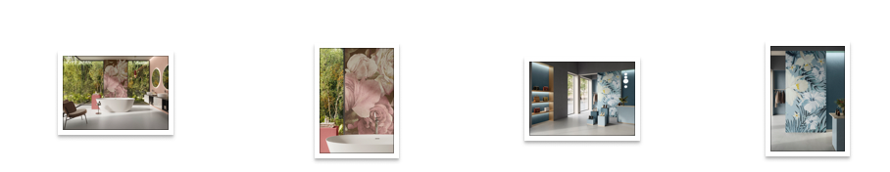
Metamorfosi in bagno Metamorfosi in boutique

Contatti
TAConline |
press@taconline.it
staiano@taconline.it
Ulteriori informazioni sono disponibili sul sito www.rakceramics.com

